Федеральное государственное образовательное бюджетное учреждение высшего образования
«Финансовый университет при Правительстве Российской Федерации»

Факультет информационных технологий и анализа больших данных

Кафедра бизнес-информатики

Отчет
по расчетно-аналитической работе
по дисциплине
«Базы данных»

Выполнил:
Студент группы БИ24-2
Гусева В.Ю.
Проверил:
ст. преподаватель Камалова Ю.Б.

Москва 2025
СОДЕРЖАНИЕ
ВВЕДЕНИЕ 3
Семантическое описание предметной области 4
Разработка базы данных 6
Разработка концептуальной модели данных 6
Описание основных сущностей предметной области 6
Построение концептуальной модели 7
Построение логической модели базы данных 9
Разработка сценария для создания базы данных и основных объектов структуры базы данных 10
ЗАКЛЮЧЕНИЕ 15
СПИСОК ЛИТЕРАТУРЫ 17

ВВЕДЕНИЕ
В современном мире электронной коммерции эффективное управление данными является ключевым фактором успеха любого розничного бизнеса. Магазин спортивных товаров, как и многие другие предприятия, сталкивается с необходимостью систематизации информации о клиентах, товарах, заказах и операциях. Разработка базы данных для такого магазина позволяет не только организовать хранение данных, но и оптимизировать бизнес-процессы, улучшить качество обслуживания клиентов и повысить операционную эффективность.
Целью данной расчетно-аналитической работы является проектирование и разработка реляционной базы данных для магазина спортивных товаров. В ходе работы будут решены следующие задачи: анализ предметной области, определение сущностей и их атрибутов, построение концептуальной и логической модели данных, разработка SQL-скриптов для создания базы данных и наполнения ее тестовыми данными. Результатом работы станет полностью функциональная база данных, соответствующая требованиям предметной области и готовая к использованию в информационной системе магазина.
Актуальность данной работы обусловлена возрастающей потребностью малых и средних предприятий в автоматизации бизнес-процессов. Правильно спроектированная база данных обеспечивает целостность и согласованность данных, ускоряет обработку запросов и предоставляет возможность для аналитической обработки информации, что в конечном итоге способствует принятию обоснованных управленческих решений.

Семантическое описание предметной области
Магазин «Спорттовары» занимается розничной продажей товаров для различных видов спорта и активного отдыха. Ассортимент магазина включает товары разных категорий, от мячей и формы до тренажеров и аксессуаров.
О клиентах магазина требуется хранить следующую информацию: идентификатор клиента, ФИО, номер телефона, адрес электронной почты. Могут быть записи о клиентах, которые пока не совершили ни одной покупки.
О товарах требуется хранить следующую информацию: артикул (уникальный код), наименование товара, категорию, бренд, цену, остаток на складе и описание. Могут быть записи о товарах, которые временно отсутствуют на складе или еще ни разу не продавались.
Продажа товаров оформляется через заказы. Каждый заказ формируется одним клиентом и содержит один или несколько товаров. О каждом заказе требуется хранить следующую информацию: уникальный номер заказа, дата и время оформления, статус заказа (например, "обрабатывается", "доставляется", "выполнен"), общая сумма и адрес доставки.
С данной базой данных должны работать следующие группы пользователей:
- Администратор.
- Менеджер по продажам.
- Кладовщик.
- Клиенты (через веб-интерфейс).
При работе с системой администратор должен решать следующие задачи:
- Вводить информацию о новых товарах и категориях.
- Управлять учетными записями сотрудников.
- Просматривать финансовые отчеты и аналитику по продажам.
- Назначать скидки на определенные категории товаров или бренды.
При работе с системой менеджер по продажам должен решать следующие задачи:
- Обрабатывать входящие заказы и менять их статусы.
- Консультировать клиентов по поводу наличия и характеристик товаров.
- Отслеживать историю заказов конкретных клиентов.
- Применять персональные скидки для постоянных клиентов.
При работе с системой кладовщик должен решать следующие задачи:
- Корректировать остатки товаров на складе (при поступлении новой партии или при списании).
- Просматривать список товаров, остаток которых ниже критической нормы.
- Формировать внутренние отчеты по движению товаров.
При работе с системой клиент должен решать следующие задачи:
- Просматривать каталог товаров с фильтрацией по категориям и брендам.
- Оформлять новые заказы.
- Отслеживать статусы своих текущих заказов.
- Просматривать историю своих прошлых покупок.

Разработка базы данных

Разработка концептуальной модели данных

Описание основных сущностей предметной области
На основании проведенного анализа предметной области «Магазин "Спорттовары"» можно выделить следующие сущности: клиент, товар, заказ, категория, состав заказа. Список сущностей предметной области приведен в Таблице 1.
Таблица 1 - Список сущностей
№ | Название | Назначение
1 | Клиент | Перечень всех зарегистрированных покупателей магазина
2 | Товар | Каталог всех товаров, доступных для заказа, с их описанием и ценой
3 | Категория | Справочник категорий товаров для структурирования каталога
4 | Заказ | Информация о завершенных и текущих заказах клиентов
5 | Позиция заказа | Содержит информацию о товарных позициях, входящих в состав каждого заказа.
Для каждой сущности необходимо приведем описание ее атрибутов в виде таблицы. Выделяются ключевые (это первичные, внешние ключи) и неключевые атрибуты. Результаты приведены в таблицах 2-6.
Таблица 2 - Список атрибутов таблицы «Клиент»
Ключевое поле | Название | Назначение
ПК | ID Клиента | Уникальный идентификатор каждого клиента.
 | ФИО | Фамилия, имя и отчество клиента.
 | Телефон | Контактный номер телефона.
 | Почта | Адрес электронной почты для связи и рассылок.
 | Адрес | Физический адрес для доставки заказов.
Таблица 3 - Список атрибутов таблицы «Товар»
Ключевое поле | Название | Назначение
ПК | ID Товара | Уникальный артикул товара.
ВК | ID Категории | Внешний ключ для связи с таблицей Категория. Определяет, к какой категории принадлежит товар.
 | Наименование | Полное название товара.
 | Бренд | Производитель товара.
 | Цена | Актуальная цена продажи за единицу товара.
 | Остаток | Количество единиц товара в наличии на складе.
 | Описание | Подробное текстовое описание характеристик товара.
Таблица 4 - Список атрибутов таблицы «Категория»
Ключевое поле | Название | Назначение
ПК | ID Категории | Уникальный идентификатор категории.
 | Наименование | Название категории
 | Описание | Краткое описание категории.
Таблица 5 - Список атрибутов таблицы «Заказ»
Ключевое поле | Название | Назначение
ПК | ID Заказа | Уникальный номер заказа.
ВК | ID Клиента | Внешний ключ для связи с таблицей Клиент. Указывает, кто оформил заказ.
 | Дата оформления | Дата и время создания заказа.
 | Статус | Текущий статус заказа (например: "Обрабатывается", "Оплачен", "Доставляется", "Выполнен").
 | Общая сумма | Итоговая стоимость заказа, рассчитываемая на основе суммы всех позиций в его составе.
 | Адрес доставки | Адрес, по которому необходимо доставить заказ.
Таблица 6 - Список атрибутов таблицы «Позиция заказа»
Ключевое поле | Название | Назначение
ПК, ВК | ID Заказа | Входит в составной первичный ключ. Внешний ключ на таблицу Заказ.
ПК, ВК | ID Товара | Входит в составной первичный ключ. Внешний ключ на таблицу Товар.
 | Количество | Количество единиц данного товара в заказе.
 | Цена | Цена товара на момент оформления заказа.

Построение концептуальной модели
На основании семантического описания предметной области и списка атрибутов из таблиц 2-6 опишем сущности и их свойства, расставим существующие связи между ними и приведем обоснование типов связей (1:1, 1:М и т.д.).
Результат представим в виде таблицы Список связей с описанием характеристик связей (Таблица 7) и логической модели в графическом виде, где будут изображены все таблицы и связи между ними (Рисунок 1).
Таблица 7 - Список связей
№ | Сущности | Тип связи | Обоснование
1 | Клиент — Заказ | 1:N | Один клиент может оформить множество заказов, но каждый заказ принадлежит строго одному клиенту.
2 | Категория — Товар | 1:N | Одна категория может содержать множество товаров, но каждый товар относится только к одной категории.
3 | Заказ — Товар | M:N | Один заказ может включать множество товаров, и один и тот же товар может присутствовать в разных заказах. Реализуется через промежуточную сущность Позиция заказа.
4 | Заказ — Позиция заказа | 1:N | Один заказ имеет множество позиций в составе заказа. Каждая позиция заказа принадлежит только одному заказу.
5 | Товар — Позиция заказа | 1:N | Один товар может фигурировать во многих позициях заказов. Каждая позиция заказа ссылается на один товар.

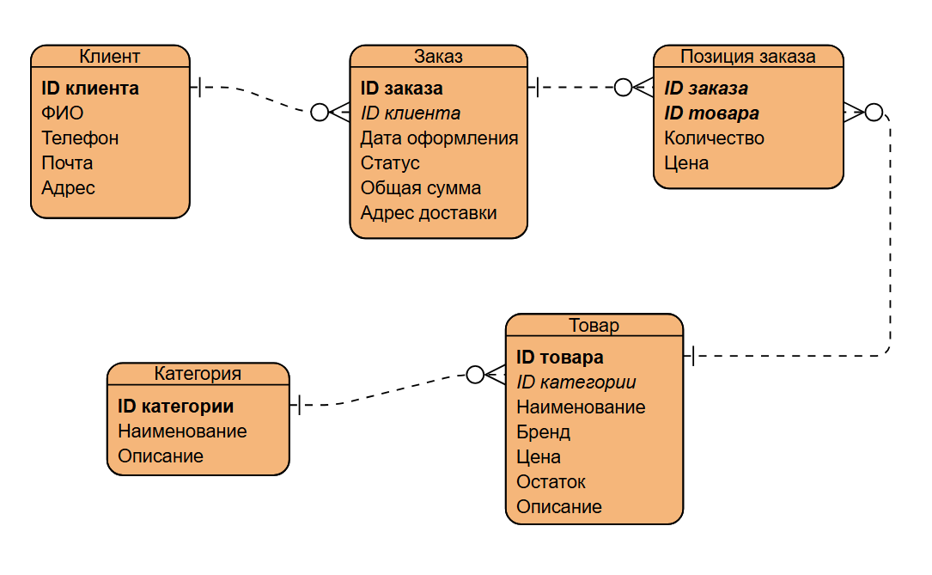
Рисунок 1- Концептуальная модель предметной области «Магазин "Спорттовары"»

Построение логической модели базы данных
Логическая модель уточняет концептуальную модель, определяя типы данных для атрибутов и физические ограничения целостности. Результаты определения типов данных и ограничений представлены в таблицах 8-12.
Таблица 8 - Список атрибутов сущности «Клиент»
Название | Тип данных | Ограничение
ID Клиента | INT | PRIMARY KEY
ФИО | VARCHAR(255) | NOT NULL
Телефон | VARCHAR(20) | NOT NULL
Почта | VARCHAR(255)
Адрес | VARCHAR(500)
Таблица 9 – Список атрибутов сущности «Товар»
Название | Тип данных | Ограничение
ID Товара | INT | PRIMARY KEY
ID Категории | INT | FOREIGN KEY
Наименование | VARCHAR(255) | NOT NULL
Бренд | VARCHAR(100)
Цена | DECIMAL(10,2) | NOT NULL, CHECK (Цена >= 0)
Остаток | INT | NOT NULL, CHECK (Остаток >= 0)
Описание | VARCHAR(1000)
Таблица 10 - Список атрибутов сущности «Категория»
Название | Тип данных | Ограничение
ID Категории | INT | PRIMARY KEY
Наименование | VARCHAR(100) | NOT NULL, UNIQUE
Описание | VARCHAR(1000)
Таблица 11 - Список атрибутов сущности «Заказ»
Название | Тип данных | Ограничение
ID Заказа | INT | PRIMARY KEY
ID Клиента | INT | FOREIGN KEY
Дата оформления | DATETIME | NOT NULL
Статус | VARCHAR(50) | NOT NULL, CHECK (Статус IN ('Обрабатывается', 'Оплачен', 'Доставляется', 'Выполнен'))
Общая Сумма | DECIMAL(10,2) | NOT NULL, CHECK (Общая Сумма >= 0)
Адрес доставки | VARCHAR(500) | NOT NULL
Таблица 12 - Список атрибутов сущности «Позиция заказа»
Название | Тип данных | Ограничение
ID Заказа | INT | PRIMARY KEY, FOREIGN KEY
ID Товара | INT | PRIMARY KEY, FOREIGN KEY
Количество | INT | NOT NULL, CHECK (Количество > 0)
Цена | DECIMAL(10,2) | NOT NULL, CHECK (Цена >= 0)

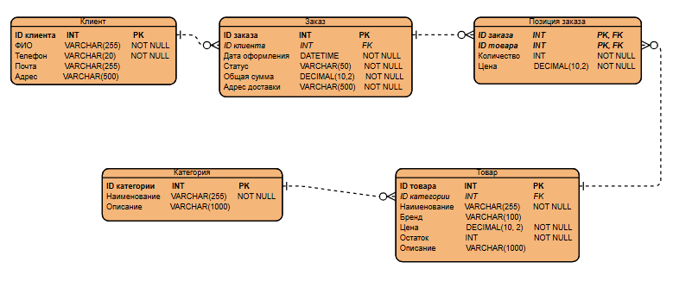
Рисунок 2 - Логическая модель предметной области «Магазин "Спорттовары"»

Разработка сценария для создания базы данных и основных объектов структуры базы данных
-- Создание таблицы "Категория"
CREATE TABLE Category (
CategoryID INT PRIMARY KEY,
Name VARCHAR(100) NOT NULL UNIQUE,
Description VARCHAR(1000)
);

-- Создание таблицы "Клиент"
CREATE TABLE Customer (
CustomerID INT PRIMARY KEY,
FullName VARCHAR(255) NOT NULL,
Phone VARCHAR(20) NOT NULL,
Email VARCHAR(255),
Address VARCHAR(500)
);

-- Создание таблицы "Товар"
CREATE TABLE Product (
ProductID INT PRIMARY KEY,
CategoryID INT NOT NULL,
Name VARCHAR(255) NOT NULL,
Brand VARCHAR(100),
Price DECIMAL(10,2) NOT NULL,
StockQuantity INT NOT NULL,
Description VARCHAR(1000),
CONSTRAINT CHK_Price CHECK (Price >= 0),
CONSTRAINT CHK_Stock CHECK (StockQuantity >= 0)
);

-- Создание таблицы "Заказ"
CREATE TABLE Orders (
OrderID INT PRIMARY KEY,
CustomerID INT NOT NULL,
OrderDate DATE NOT NULL,
Status VARCHAR(50) NOT NULL,
TotalAmount DECIMAL(10,2) NOT NULL,
DeliveryAddress VARCHAR(500) NOT NULL,
CONSTRAINT CHK_TotalAmount CHECK (TotalAmount >= 0)
);

-- Создание таблицы "Позиция заказа"
CREATE TABLE OrderItem (
OrderID INT NOT NULL,
ProductID INT NOT NULL,
Quantity INT NOT NULL,
UnitPrice DECIMAL(10,2) NOT NULL,
CONSTRAINT PK_OrderItem PRIMARY KEY (OrderID, ProductID),
CONSTRAINT CHK_Quantity CHECK (Quantity > 0),
CONSTRAINT CHK_UnitPrice CHECK (UnitPrice >= 0)
);

-- Добавление ограничений через ALTER TABLE

-- Внешний ключ: Товар -> Категория
ALTER TABLE Product
ADD CONSTRAINT FK_Product_Category
FOREIGN KEY (CategoryID) REFERENCES Category(CategoryID);

-- Внешний ключ: Заказ -> Клиент
ALTER TABLE Orders
ADD CONSTRAINT FK_Order_Customer
FOREIGN KEY (CustomerID) REFERENCES Customer(CustomerID);

-- Внешний ключ: Позиция заказа -> Заказ
ALTER TABLE OrderItem
ADD CONSTRAINT FK_OrderItem_Order
FOREIGN KEY (OrderID) REFERENCES Orders(OrderID);

-- Внешний ключ: Позиция заказа -> Товар
ALTER TABLE OrderItem
ADD CONSTRAINT FK_OrderItem_Product
FOREIGN KEY (ProductID) REFERENCES Product(ProductID);

-- Добавление ограничения CHECK для статуса заказа
ALTER TABLE Orders
ADD CONSTRAINT CHK_OrderStatus
CHECK (Status IN ('Обрабатывается', 'Оплачен', 'Доставляется', 'Выполнен', 'Отменен'));

-- Вставка тестовых данных
-- Сначала добавляем категории с явными ID
INSERT INTO Category (CategoryID, Name, Description) VALUES
(1, 'Футбол', 'Мячи, форма, бутсы, аксессуары для футбола'),
(2, 'Фитнес', 'Гантели, коврики, экипировка для тренировок'),
(3, 'Туризм', 'Палатки, рюкзаки, спальные мешки');

-- Добавляем клиентов с явными ID
INSERT INTO Customer (CustomerID, FullName, Phone, Email, Address) VALUES
(101, 'Иванов Петр Сергеевич', '+7(999)123-45-67', 'ivanov@mail.ru', 'г. Москва, ул. Ленина, д. 10'),
(102, 'Сидорова Анна Владимировна', '+7(999)765-43-21', 'sidorova@gmail.com', 'г. Санкт-Петербург, пр. Мира, д. 5');

-- Добавляем товары с явными ID
INSERT INTO Product (ProductID, CategoryID, Name, Brand, Price, StockQuantity, Description) VALUES
(1001, 1, 'Футбольный мяч Champions League', 'Adidas', 2999.99, 15, 'Официальный мяч для матчей Лиги Чемпионов'),
(1002, 2, 'Гантели разборные 20 кг', 'Torres', 3499.50, 8, 'Набор гантелей с блинами'),
(1003, 3, 'Палатка 4-местная Trekker', 'Tramp', 8999.00, 3, 'Палатка для кемпинга с москитной сеткой');

-- Добавляем заказы с явными ID
INSERT INTO Orders(OrderID, CustomerID, OrderDate, Status, TotalAmount, DeliveryAddress) VALUES
(5001, 101, '2024-03-10 14:30:00', 'Выполнен', 2999.99, 'г. Москва, ул. Ленина, д. 10'),
(5002, 102, '2024-03-12 10:15:00', 'Доставляется', 12498.50, 'г. Санкт-Петербург, пр. Мира, д. 5');

-- Добавляем позиции заказов
INSERT INTO OrderItem (OrderID, ProductID, Quantity, UnitPrice) VALUES
(5001, 1001, 1, 2999.99),
(5002, 1002, 2, 3499.50),
(5002, 1003, 1, 8999.00);

ЗАКЛЮЧЕНИЕ
Выполнение данной расчетно-аналитической работы позволило разработать полноценную базу данных для магазина спортивных товаров, которая охватывает все ключевые аспекты работы розничного предприятия. На протяжении работы были последовательно решены задачи анализа предметной области, проектирования структуры данных и создания практической реализации в виде SQL-скриптов.
Основным результатом стало создание нормализованной реляционной модели, включающей пять взаимосвязанных таблиц: "Клиент", "Категория", "Товар", "Заказ" и "Позиция заказа". Каждая таблица была тщательно проработана с точки зрения состава атрибутов, типов данных и ограничений целостности. Особое внимание было уделено установлению корректных связей между сущностями, что обеспечивает логическую согласованность всей базы данных.
Разработанная структура успешно решает поставленные бизнес-задачи: ведение учета клиентов и их заказов, управление товарным ассортиментом по категориям, контроль остатков на складе, а также отслеживание статусов выполнения заказов. Ограничения, наложенные на поля таблиц, гарантируют сохранение целостности данных при любых операциях — от добавления новых записей до обновления существующей информации.
Важным этапом работы стала разработка исполняемого SQL-скрипта, который содержит не только команды создания таблиц и установки связей, но и примеры заполнения базы тестовыми данными. Это позволяет сразу же проверить работоспособность системы и демонстрирует корректность реализации всех спроектированных отношений. Скрипт готов к использованию в среде и может служить основой для развертывания реальной информационной системы.
Проведенная работа имеет практическую значимость, поскольку созданная база данных может быть интегрирована в действующую инфраструктуру магазина. Она обеспечивает надежное хранение информации, эффективный доступ к данным для различных категорий пользователей и создает фундамент для дальнейшего развития системы — например, добавления модулей аналитики продаж, управления поставщиками или интеграции с онлайн-платформой.
Таким образом, все поставленные цели достигнуты: спроектирована и реализована база данных, отвечающая требованиям предметной области, поддерживающая целостность информации и готовая к использованию в бизнес-процессах магазина спортивных товаров. Полученный опыт подтверждает важность последовательного подхода к проектированию баз данных — от анализа требований до практической реализации.

СПИСОК ЛИТЕРАТУРЫ
- Дейт, К. Дж. Введение в системы баз данных / К. Дж. Дейт. – 8-е изд. – Москва : Вильямс, 2023. – 1328 с. – ISBN 978-5-8459-2341-4.
- Официальная документация и руководства по PostgreSQL [Электронный ресурс]. – Режим доступа: https://postgrespro.ru/docs/ (дата обращения: 10.12.2025).

